Solución Sistemas de Facturación e Inventario MUNDO COCO

Carlos Daniel Camacho Valencia
Cristian Camilo Diaz Ramírez

Asesor
James Alexis Angulo Medina

Institución Universitaria Antonio José Camacho UNIAJC
Facultad de ingenierías
2025

Resumen
En este documento se explicará y detallará cada item para el proyecto integrador de la solución de facturación e inventario MUNDO COCO, en el cual se busca reducir tiempos de ejecución del inventario de la tienda asi como mejorar el proceso de manejo de caja de la misma.
Palabras clave: Facturación, Inventario, Tienda, Negocio, Software

Tabla de Contenido
Introducción 11
Justificación 12
Objetivos 13
Objetivo General 13
Objetivos Específicos 13
Marcos 14
Marco Teorico 14
Marco Contextual 15
Figuras 16
Tablas 17
Conclusiones 18
Recomendaciones 19
Referencias Bibliográficas 20
Apéndices 21

Lista de Figuras
Figura 1 Ejemplo de Figura con su Nota 16

Lista de Tablas
Tabla 1 El Título Debe ser Breve y Descriptivo (en Cursiva) 17

Lista de Apéndices
Apéndice A Ejemplo de Apéndice 21

Introducción
En el entorno empresarial actual, la eficiencia en los procesos administrativos y financieros se ha convertido en un factor clave para la competitividad y sostenibilidad de las organizaciones. En este contexto, “Mundo Coco” enfrenta una problemática significativa relacionada con la gestión manual de su inventario y el control de caja diario, lo que genera demoras, errores humanos y falta de precisión en la información operativa. Ante esta situación, surge la necesidad de implementar una solución tecnológica que permita optimizar dichos procesos mediante la automatización y el uso de herramientas digitales.
El presente proyecto tiene como propósito desarrollar un sistema de inventario y facturación que brinde a “Mundo Coco” un control integral sobre sus productos, ventas e ingresos diarios, reduciendo las inconsistencias y mejorando la toma de decisiones. A través del uso de metodologías ágiles, particularmente Scrum, se plantea un enfoque de desarrollo flexible y colaborativo que garantice la entrega progresiva de resultados funcionales.
Este trabajo aborda los fundamentos teóricos y conceptuales de la gestión de inventarios, el control financiero y los sistemas de información, contextualizando su aplicación en pequeñas y medianas empresas. Asimismo, se presenta el diseño y la justificación de una propuesta tecnológica orientada a fortalecer la productividad, transparencia y sostenibilidad operativa de la empresa.

Justificación
En el contexto actual de “Mundo Coco”, se evidencia una problemática significativa en el manejo del inventario y el control financiero, derivada de la utilización de métodos manuales y poco eficientes. El proceso de registro de inventario, al estar a cargo de la persona que se encuentra de turno, no solo representa una carga adicional en la jornada laboral, sino que también genera retrasos, errores humanos y una alta probabilidad de inconsistencias. Esta situación afecta directamente la productividad del personal, incrementa el margen de error en la gestión de recursos y compromete la fiabilidad de la información operativa.
Además, las discrepancias recurrentes en el cuadre de caja diario reflejan una falta de control sistemático sobre los ingresos, lo que genera incertidumbre en la administración financiera del negocio. Aunque estas diferencias puedan parecer menores, su acumulación en el tiempo puede representar pérdidas económicas considerables y una disminución en la confianza del equipo de trabajo y los propietarios.
Ante este panorama, se hace necesario el desarrollo e implementación de una solución tecnológica que automatice el proceso de inventario y facilite el control financiero. Este proyecto de grado busca diseñar un sistema digital que permita optimizar la gestión de inventarios, reducir los errores humanos, mejorar la eficiencia operativa y garantizar una mayor transparencia en el manejo de los recursos. La propuesta no solo responde a una necesidad puntual de “Mundo Coco”, sino que también se alinea con las tendencias actuales de transformación digital en pequeñas y medianas empresas, promoviendo una cultura organizacional más ágil, precisa y sostenible.

Objetivos

Objetivo General
Desarrollar un sistema eficiente para la gestión de inventarios y caja que mejore el control del stock y facilite la toma de decisiones en Mundo Coco.

Objetivos Específicos
Implementar un módulo para registrar y actualizar los productos del inventario, categorizados en helados, bebidas, aceites y productos de coco.
Diseñar mecanismos para registrar entradas (adiciones) y salidas (ventas) de inventario de manera automática y precisa.
Desarrollar un sistema de alertas que notifique cuando el stock de un producto esté por debajo del mínimo establecido.
Crear reportes automatizados para mostrar el estado del inventario y las ventas diarias por categoría y producto.
Implementar un control de usuarios con roles diferenciados que permitan restringir o dar acceso a ciertas funcionalidades.
Incorporar un módulo de control de caja para registrar ingresos y egresos diarios, facilitando el cuadre de caja.
Garantizar la integridad y seguridad de los datos mediante autenticación y respaldos automáticos.

Marcos

Marco Teorico
Las metodologías ágiles se han consolidado como una alternativa eficiente en el desarrollo de software, ya que permiten entregar productos de manera iterativa y adaptarse a cambios en los requisitos del cliente. Entre ellas, Scrum se destaca por dividir el trabajo en Sprints, ciclos cortos que generan entregables funcionales. Este marco de trabajo asigna roles como Product Owner, Scrum Master y Equipo de Desarrollo, y promueve reuniones periódicas (Daily, Review, Retrospectiva) que fortalecen la comunicación y la mejora continua (Martins, 2025).
La gestión de inventarios es un proceso clave en la administración de recursos de cualquier organización. Su objetivo principal es garantizar la disponibilidad de productos, minimizar costos de almacenamiento y evitar pérdidas por obsolescencia o deterioro. Tradicionalmente, este proceso se ha realizado de forma manual, lo que implica riesgos como errores humanos, duplicidad de registros y falta de trazabilidad.
Según Ballou (2004), una gestión eficiente del inventario permite mejorar el servicio al cliente, reducir costos operativos y optimizar el flujo de materiales. En el contexto de pequeñas empresas, la automatización de este proceso representa una oportunidad para mejorar la eficiencia sin requerir grandes inversiones
Los sistemas de información son herramientas que permiten recolectar, procesar, almacenar y distribuir datos para apoyar la toma de decisiones. En el ámbito empresarial, estos sistemas han evolucionado desde simples bases de datos hasta plataformas integradas como los ERP (Enterprise Resource Planning).
La Ingeniería en Sistemas aporta metodologías para el diseño, desarrollo e implementación de soluciones tecnológicas que respondan a necesidades específicas. Laudon y Laudon (2020) destacan que los sistemas de información bien diseñados pueden transformar procesos manuales en flujos automatizados, mejorando la precisión, la velocidad y la trazabilidad de la información.
El control financiero implica el seguimiento y análisis de los ingresos y egresos de una organización para garantizar la sostenibilidad económica. Las discrepancias en el cuadre de caja, como las que se presentan en “Mundo Coco”, pueden ser indicio de fallas en los procesos o falta de herramientas adecuadas.
Gitman y Zutter (2012) señalan que un buen control financiero requiere información precisa, oportuna y confiable, lo cual puede lograrse mediante la integración de sistemas automatizados que registren cada transacción en tiempo real.

Marco conceptual
Un inventario es el registro ordenado y detallado de los bienes, productos o materiales que posee una empresa o persona en un momento determinado. Este registro puede incluir información como cantidades, ubicación, estado, valor y fecha de adquisición de cada ítem.
Un cuadre de caja es el proceso contable mediante el cual se verifica que el dinero físico disponible en la caja coincida con los registros contables de ingresos y egresos del día. Es una actividad esencial en la gestión financiera de cualquier negocio, ya que permite detectar errores, prevenir fraudes y mantener un control claro sobre el flujo de efectivo.
Scrum es un marco de trabajo ágil utilizado principalmente en el desarrollo de software, aunque también se aplica en otros tipos de proyectos. Su objetivo es entregar valor de forma rápida y continua, mediante ciclos cortos llamados sprints, que suelen durar entre una y cuatro semanas.
La productividad en una empresa es la medida que indica cuán eficientemente se están utilizando los recursos disponibles (como tiempo, dinero, personal, maquinaria, etc.) para generar bienes o servicios. En términos simples, es la relación entre lo producido y los recursos empleados para lograrlo.

Marco contextual
Las pymes de venta de productos se encuentran en constante competencia donde la rentabilidad y la alta productividad son fundamentales para mantener en pie la empresa, sin embargo, muchas aun carecen de sistemas especializados para tener mejor precisión y confiabilidad en sus inventarios a la misma vez que en sus sistemas financieros afectando al tiempo lo cual impacta directamente en la productividad de la empresa. En este caso, una aplicación web para gestión de inventario y cuadre financiero surge de una necesidad, ya que nos permite que el personal no se exceda en su jornada y a su vez, mejora de manera significativa la eficiencia y confianza en su manejo del inventario debido a mejoras en legibilidad y exactitud de este.

Metodología
Para el desarrollo del sistema de inventario y facturación de Mundo Coco se aplicó la metodología ágil Scrum, debido a su enfoque iterativo, su flexibilidad ante cambios y su orientación a la entrega continua de valor. Esta metodología permite dividir el proyecto en fases cortas llamadas sprints, donde se planifican, desarrollan y evalúan incrementos funcionales del sistema.

Fases de metodología

Tabla 1
Aplicación de la metodología Scrum en el desarrollo del sistema
Fase | Descripción | Actividades principales
Planificación del proyecto (Inicio del Scrum) | Se define el alcance general del sistema, los roles del equipo, los requerimientos y el cronograma de sprints. | • Reunión inicial con el cliente (Mundo Coco).  • Identificación de necesidades y requerimientos funcionales.  • Priorización del Product Backlog.  • Definición del tiempo y duración de los sprints.
Sprint Planning (Planificación del Sprint) | Se seleccionan las tareas a realizar y se definen los objetivos del ciclo de trabajo. | • Seleccionar historias de usuario prioritarias.  • Definir tareas del sprint.  • Asignar responsables.  • Estimar tiempos de ejecución.
Desarrollo (Ejecución del Sprint) | Se realizan las actividades de análisis, diseño, codificación y pruebas de las funcionalidades seleccionadas. | • Diseño de base de datos y estructuras.  • Programación de módulos (inventario, facturación, control de caja, usuarios).  • Pruebas unitarias y de integración.
Daily Scrum (Reuniones diarias) | Reuniones breves para revisar avances y obstáculos del equipo. | • Revisión de tareas realizadas, en progreso y pendientes.  • Identificación y resolución de problemas diarios.
Sprint Review (Revisión del Sprint) | Presentación del producto parcial al cliente o tutor para obtener retroalimentación. | • Demostración del módulo desarrollado.  • Recepción de observaciones o ajustes.  • Actualización del Product Backlog.
Sprint Retrospective (Cierre del Sprint) | Evaluación del desempeño del equipo y detección de mejoras para el siguiente ciclo. | • Evaluación del cumplimiento de objetivos.  • Identificación de errores o retrasos.  • Propuestas de mejora para futuros sprints.

Requerimientos Funcionales

RF No. 1

Conclusiones
En conclusión, el análisis realizado permitió evidenciar la complejidad del tema abordado, así como la necesidad de continuar profundizando en sus múltiples dimensiones. Los hallazgos obtenidos no solo confirman la relevancia del problema, sino que también abren nuevas líneas de reflexión que podrían ser exploradas en futuros estudios.
Asimismo, se destaca la importancia de adoptar un enfoque integral que contemple tanto los aspectos teóricos como las condiciones prácticas del contexto. Este tipo de aproximación permite una mejor comprensión de los factores que inciden en la situación actual y ofrece una base más sólida para la toma de decisiones informadas.
Finalmente, es necesario subrayar que la solución de los problemas identificados no depende exclusivamente de un solo actor, sino que requiere la colaboración entre diversos sectores: instituciones públicas, organizaciones civiles, comunidad académica y ciudadanía. Solo a través del trabajo conjunto será posible avanzar hacia un cambio real y sostenible.

Recomendaciones
En conclusión, el análisis realizado permitió evidenciar la complejidad del tema abordado, así como la necesidad de continuar profundizando en sus múltiples dimensiones. Los hallazgos obtenidos no solo confirman la relevancia del problema, sino que también abren nuevas líneas de reflexión que podrían ser exploradas en futuros estudios.
Asimismo, se destaca la importancia de adoptar un enfoque integral que contemple tanto los aspectos teóricos como las condiciones prácticas del contexto. Este tipo de aproximación permite una mejor comprensión de los factores que inciden en la situación actual y ofrece una base más sólida para la toma de decisiones informadas.
Finalmente, es necesario subrayar que la solución de los problemas identificados no depende exclusivamente de un solo actor, sino que requiere la colaboración entre diversos sectores: instituciones públicas, organizaciones civiles, comunidad académica y ciudadanía. Solo a través del trabajo conjunto será posible avanzar hacia un cambio real y sostenible.

Referencias Bibliográficas
Ballou, R. H. (2004). Logística: Administración de la cadena de suministro. Pearson Educación.
Gitman, L. J., & Zutter, C. J. (2012). Principios de administración financiera. Pearson Educación.
Laudon, K. C., & Laudon, J. P. (2020). Sistemas de información gerencial. Pearson.
Martins, J. (2025). Scrum: conceptos clave y cómo se aplica en la gestión de proyectos. asana. Obtenido de https://asana.com/es/resources/what-is-scrum

Apéndices
Apéndice A
Ejemplo de Apéndice
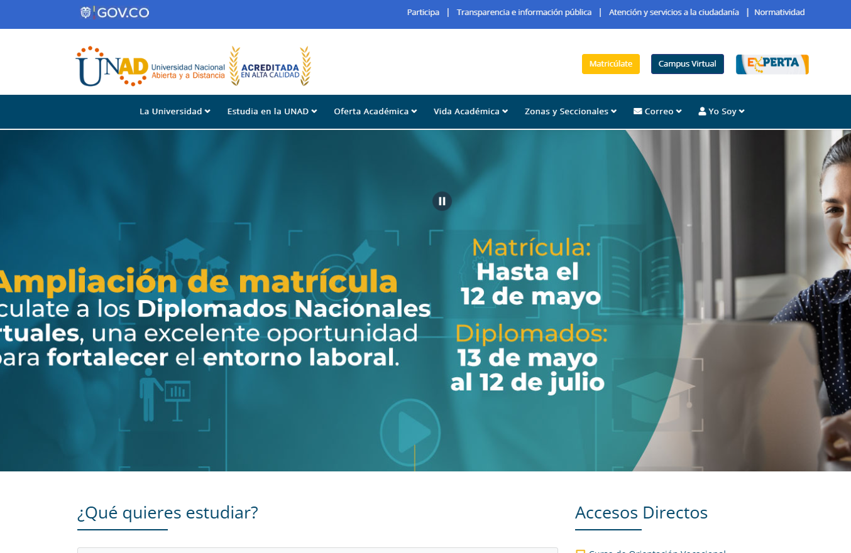
Nota. Se hace una descripción del contenido de la tabla en cuestión de lo que se esté exponiendo dentro de esta, para referenciar la tabla se puede tomar el ejemplo de la figura en este documento.

